進入澎湖南方四島國家公園陸海域特別景觀區(含澎湖南海玄武岩自然保留區)
辦理環境教育申請表
申請人(代表人) |  |  |  | 身分證字號 |  |  | 出生年月日 |  | 性別
申請單位 |  |  |  | 手機 |  |  | 聯絡電話
通訊地址 |  |  |  |  |  |  | 傳真
戶籍地址 |  |  |  |  |  |  | 電子信箱
申請種類 | □陸域環境教育活動□水域體驗活動 □攝影、影像紀錄(不包括空拍機)
進入人數  (後附名冊) |  |  | 活動期間 |  |  | 自 年 月 日至 月 日  （以當年度申請為限）
活動地點(請於地圖上標示申請活動區域)
◎陸域環境教育活動區域： ◎水域體驗種類：
□東吉嶼(指定步道以外，每日100人為限) □浮潛
□西吉嶼(每日100人為限) □潛水
□頭巾海蝕平台(每日30人為限) □獨木舟
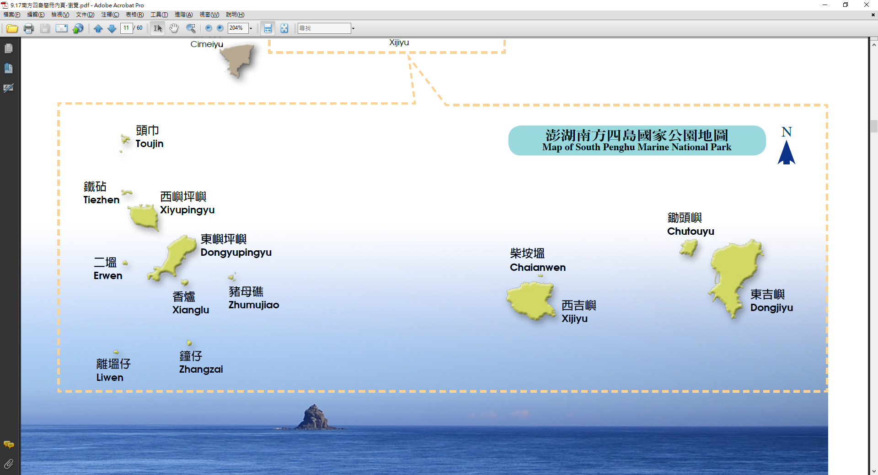
□鋤頭嶼 □其他

繳交附件 |  | □活動計畫書(含活動詳細流程、搭乘船隻資料、進入特別景觀區時段及名冊等）  □營利帶客從事海域遊憩活動聲明書、教練資料(無海域遊憩活動及非帶客者免附)  □非帶客從事海域遊憩活動切結書(無海域遊憩活動免附)
第二頁為附註
附註
- 本表申請依據以下規定辦理：
(一)依據本處公告澎湖南方四島國家公園水域遊憩活動種類、範圍、時間及行為。
(二)依據澎湖南方四島國家公園禁止事項，禁止人員、船舶及其他載具未經海管處許可於特別景觀區靠岸、登岸，或進入海蝕溝、海蝕洞。
(三)依據澎湖南方四島國家公園計畫保護利用管制原則，本園區海域特別景觀區，未經海管處許可，不得從事各類水域遊憩活動。
(四)依據澎湖縣政府109年10月28日府授農保字第10935017003號函公告，委託本處管理澎湖南海玄武岩自然保留區(東吉嶼、西吉嶼、頭巾、鐵砧)，設置單一窗口受理民眾進入之申請，經申請許可方得進入，東吉嶼特許外來民眾在本區內規劃動線(指定步道)上行走，島上居民及擁有土地、地上物所有權人可自由進出。
- 本園區為維護水域環境生態與遊憩安全，不得從事水上摩托車、高速動力拖曳水上活動(如拖曳傘、香蕉船、風箏衝浪、滑水板等)
- 申請人應於進入14日前（以接獲日起算），檢附本申請表及活動計畫書，以郵件或親自向本處提出申請，並向本處確認是否收到申請文件；惟緊急或特殊情況者不在此限。
- 申請人若為多數，請指派或指定一人為代表人。
- 申請進入者應為個人自身安全負責，並請隨時注意自己及同行者的安全。
- 進入特別景觀區及南海玄武岩自然保留區需遵從相關規定及公告限制事項，違反者，撤銷本次申請。
- 本處得視狀況，不定期禁止或限制人員進入環境教育區域，以實施保育養護工作。
- 本申請案經本處許可後，請於活動前將活動報備單、參加人員名冊傳真或電郵方式傳至本處東吉管理站備查。
- 請隨身攜帶身份證明、核准文件及申請時檢附之活動計畫書，以便查驗。
- 以上說明，申請（代表人）業已完全明瞭，並同意確實遵守相關規定。
申請單位：（蓋章） 申請人(代表人)：（簽名或蓋章）

申請日期 年 月 日

